
За новогодние праздники петербургские работодатели разместили 1 860 вакансий

Руководитель пресс-службы HeadHunter в СЗФО

Ирина Жильникова,

Тел. +7 812 607 7729 (вн. 15905)

E-mail: i.zhilnikova@hh.ru | hh.ru

22 января 2018 года, Санкт-Петербург. Новогодние праздники закончились, большая часть населения страны отдыхала, но были и те, кто в Новый год занимались поисками работы или сотрудников для своей компании. Служба исследований компании HeadHunter Северо-Запад выяснила, кто был заинтересован в новых карьерных перспективах даже в праздничные дни, и кого искали работодатели.
За период с 31 декабря 2017 года по 8 января текущего года в Санкт-Петербурге было размещено 1 860 вакансий. Большая часть предложений о работе относилась к профобласти «Продажи» (39%), еще 15% - к сфере «Бухгалтерия, управленческий учёт». Для специалистов в области информационных технологий было открыто 14% вакансий. Также петербургские компании искали начинающих специалистов (12%), работников из индустрии гостеприимства и административный персонал (по 11%).
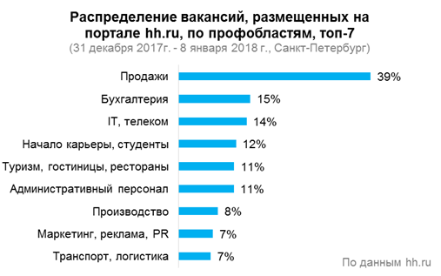
Соискательская активность также была достаточно высока. Почти 30 000 резюме были открыты петербуржцами за период новогодних праздников. Из них 15% разместили соискатели из профобласти «Начало карьеры, студенты», а 12% кандидатов искали работу в сфере «Продажи». Активность проявляли и работники, относящиеся к профобластям «Административный персонал» и «Производство», «Транспорт, логистика» (8% и по 7% соответственно). По 6% резюме, от общего числа размещенных соискателями за период с 31 декабря 2017 года по 8 января 2018 года, пришлось на сферу информационных технологий и сектор строительства и недвижимости.
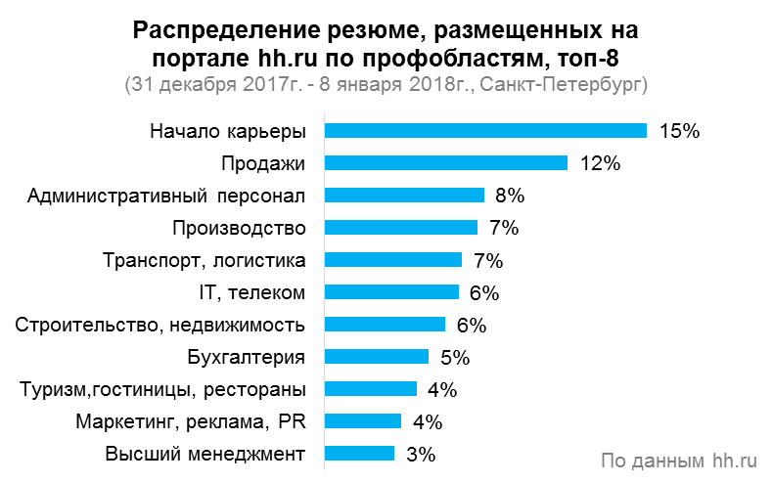
В ходе исследования было проанализировано 1 860 вакансий и 29 119 резюме, созданных на портале hh.ru работодателями и соискателями из Петербурга в период с 31 декабря 2017 года по 8 января 2018 года.
Обращаем ваше внимание: при использовании результатов данного исследования, ссылка на источник (для электронных изданий – гиперссылка на hh.ru) обязательна.
О HeadHunter:
HeadHunter — ведущая российская компания интернет-рекрутмента, развивающая бизнес в России, Украине, Белоруссии, Казахстане, Азербайджане и других странах. Основана в 2000 году. Крупнейший актив компании — сайт для успешной карьеры hh.ru, обладающий базой в 450 тыс. актуальных вакансий и 30 млн резюме. Каждую неделю через hh.ru компании приглашают на собеседование 1 млн человек. По данным SimilarWeb, HeadHunter занимает третье место в мире по популярности среди порталов по поиску работы и сотрудников.

